**LAPORAN PRAKTIKUM**

**PRAKTIKUM 2:**

**SINTAKS DASAR PHP**



**Disusun oleh:**

**Muhammad Naufal Rifqi Setiawan**

**24060122130045**

**PRAKTIKUM PEMROGRAMAN BERBASIS PLATFORM**

**LAB D1**

**DEPARTEMEN INFORMATIKA**

**FAKULTAS SAINS DAN MATEMATIKA**

**UNIVERSITAS DIPONEGORO**

**2024**

# BAB I PENDAHULUAN

## Rumusan Masalah

Bagaimana menampilkan teks PHP ke web browser.

Bagaimana menggunakan variabel dan konstanta di PHP.

Bagaimana membuat kode PHP untuk contoh kasus kondisional

Bagaimana menggunakan kode PHP untuk contoh kasus perulangan

Bagaimana membuat fungsi dan melakukan pemanggilan fungsi dengan PHP.

Bagaimana mendefinisikan array dengan PHP, mengakses elemen array melalui perulangan dan memahami beberapa fungsi sorting araay di PHP.

## Tujuan

Menampilkan teks PHP ke web browser.

Menggunakan variabel dan konstanta di PHP.

Membuat kode PHP untuk contoh kasus kondisional

Menggunakan kode PHP untuk contoh kasus perulangan

Membuat fungsi dan melakukan pemanggilan fungsi dengan PHP.

Mendefinisikan array dengan PHP, mengakses elemen array melalui perulangan dan memahami beberapa fungsi sorting araay di PHP.

# BAB II PEMBAHASAN

## Soal

Diketahui sebuah array mahasiswa seperti berikut:

|  |
| --- |
| $array_mhs = array('Abdul' => array(89,90,54),  'Budi' => array(78,60,64),  'Nina' => array(67,56,84),  'Budi' => array(87,69,50),  'Budi' => array(98,65,74)  ); |

Indeks pada array berupa nama mahasiswa. Isi setiap elemen array_mhs berupa array yang terdiri atas kumpulan nilai untuk tiap mahasiswa.

Soal:

Buatlah sebuah fungsi bernama print_mhs($array_mhs) untuk menampilkan data mahasiswa yang ada pada array_mhs seperti berikut.

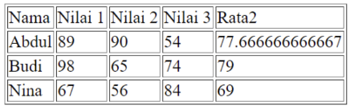

Sebelumnya, buatlah fungsi terpisah bernama fungsi hitung_rata($array) untuk

menghitung nilai rata-rata elemen array dan gunakan fungsi tersebut pada fungsi

print_mhs($array_mhs).

## *Source Code*

|  |
| --- |
| <html lang="en">  <head>  <meta charset="UTF-8">  <meta name="viewport" content="width=device-width, initial-scale=1.0">  <title>Document</title>  </head>  <body>  <p>Nama : Muhammad Naufal Rifqi Setiawan</p> </br>  <span>Nim : 24060122130045</span> </br>  <span>Tanggal : 10 September 2024</span> </br>  <span>Deskripsi: Menghitung tabel rata rata</span> </br>  <?php  function hitung_rata($array){  $total = 0;  $jumlah_elemen = 0;  foreach ($array as $nilai){  $total += $nilai;    $jumlah_elemen++;  }  $rata2 = $total / $jumlah_elemen;  return $rata2;  }  function print_mhs($array_mhs){  echo "<table border='1'>";  echo "<tr><th>Nama</th><th>Nilai 1</th><th>Nilai 2</th><th>Nilai 3</th><th>Rata2</th></tr>";  foreach ($array_mhs as $nama => $nilai) {  $rata2 = hitung_rata($nilai);  echo "<tr>";  echo "<td>$nama</td>";  echo "<td>{$nilai[0]}</td>";  echo "<td>{$nilai[1]}</td>";  echo "<td>{$nilai[2]}</td>";  echo "<td>$rata2</td>";  echo "</tr>";  }    echo "</table>";  }  $array_mhs = array(  'Abdul' => array(89, 90, 54),  'Budi' => array(98, 65, 74),  'Nina' => array(67, 56, 84)  );  print_mhs($array_mhs);    ?>  </body>  </html> |

## *Screenshot* Program : *Input* dan *Output*

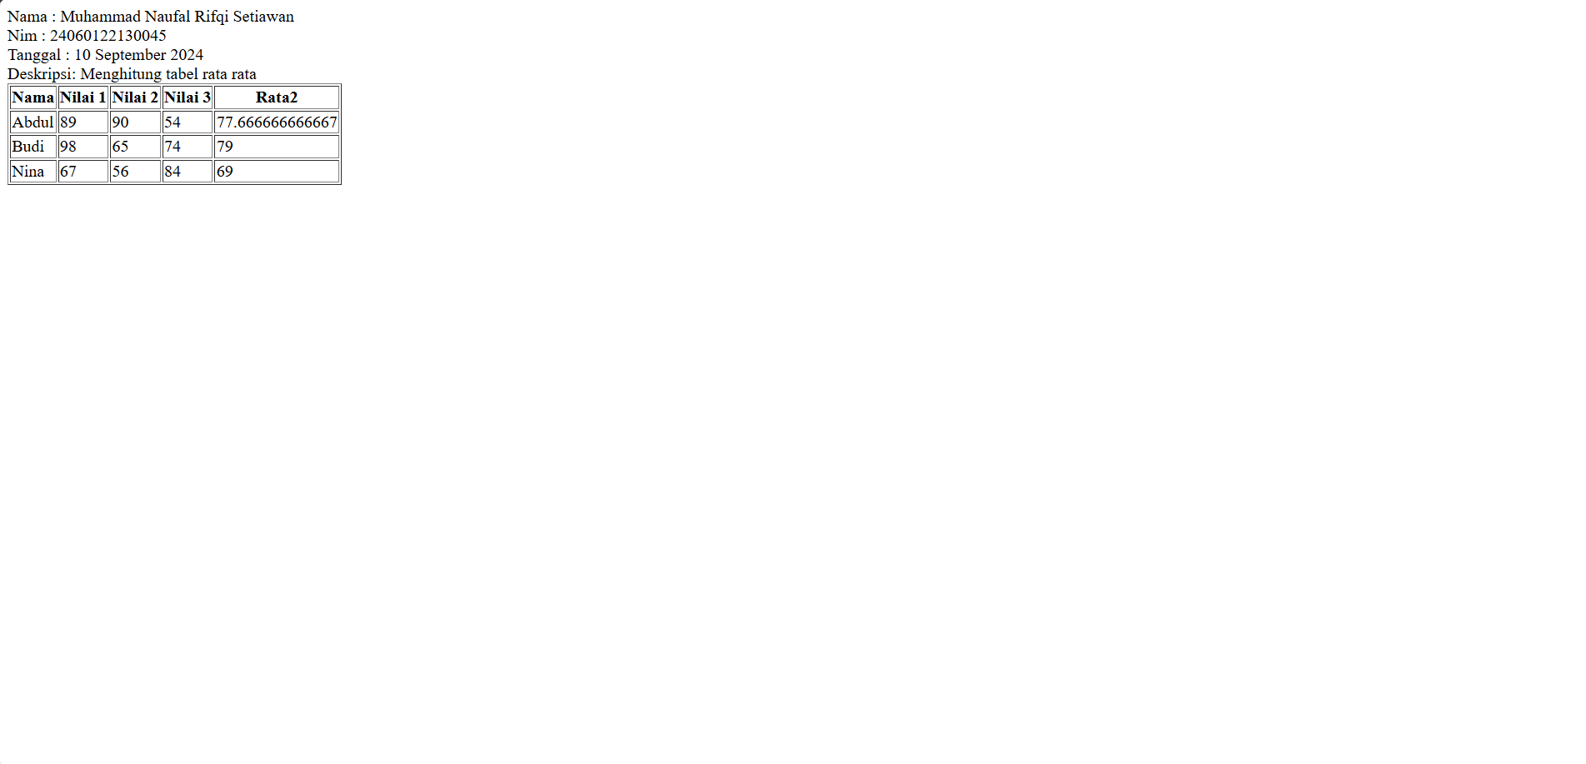

## Penjelasan

|  |
| --- |
| function hitung_rata($array){  $total = 0;  $jumlah_elemen = 0;  foreach ($array as $nilai){  $total += $nilai;    $jumlah_elemen++;  }  $rata2 = $total / $jumlah_elemen;  return $rata2;  } |

Fungsi diatas berfungsi untuk menghitung rata-rata nilai mahasiswa. Fungsi diatas akan menerima parameter input array nilai dari satu baris data (mahasiswa). Selanjutnya akan menjelajahi setiap indeks dari array nilai tersebut, untuk mencari total nilai dan jumlah kolom data. Selanjutnya akan membagi total nilai dengan jumlah kolom data untuk mencari rata-ratanya.

|  |
| --- |
| function print_mhs($array_mhs){  echo "<table border='1'>";  echo "<tr><th>Nama</th><th>Nilai 1</th><th>Nilai 2</th><th>Nilai 3</th><th>Rata2</th></tr>";  foreach ($array_mhs as $nama => $nilai) {  $rata2 = hitung_rata($nilai);  echo "<tr>";  echo "<td>$nama</td>";  echo "<td>{$nilai[0]}</td>";  echo "<td>{$nilai[1]}</td>";  echo "<td>{$nilai[2]}</td>";  echo "<td>$rata2</td>";  echo "</tr>";  }    echo "</table>";  } |

Fungsi diatas menerima parameter input array mahasiswa, dan akan mencetak nilai-nilai pada array tersebut dan hasil hitung dari fungsi hitung_rata() ke dalam sebuah tabel menggunakan elemen html, dengan mengitersi setiap baris data pada array_mhs.

|  |
| --- |
| $array_mhs = array(  'Abdul' => array(89, 90, 54),  'Budi' => array(98, 65, 74),  'Nina' => array(67, 56, 84)  );  print_mhs($array_mhs); |

Array diatas adalah array data yang digunakan pada tugas diatas. Kemudian memanggil fungsi print_mhs() untuk mencetak tabel hasil ke layar.

# BAB III PENUTUP

## Kesimpulan

Kesimpulan dari praktikum ini adalah praktikan memahami bagaimana menampilkan teks PHP ke web browser, menggunakan variabel dan konstanta di PHP, membuat kode PHP untuk contoh soal kondisional, menggunakan kode PHP untuk contoh kasus perulangan, membuat fungsi dan melakukan pemanggilan fungsi dengan PHP, dan menggunakan array di PHP.